**МЕЖДУ ОБЩЕСТВОМ И ВЛАСТЬЮ**

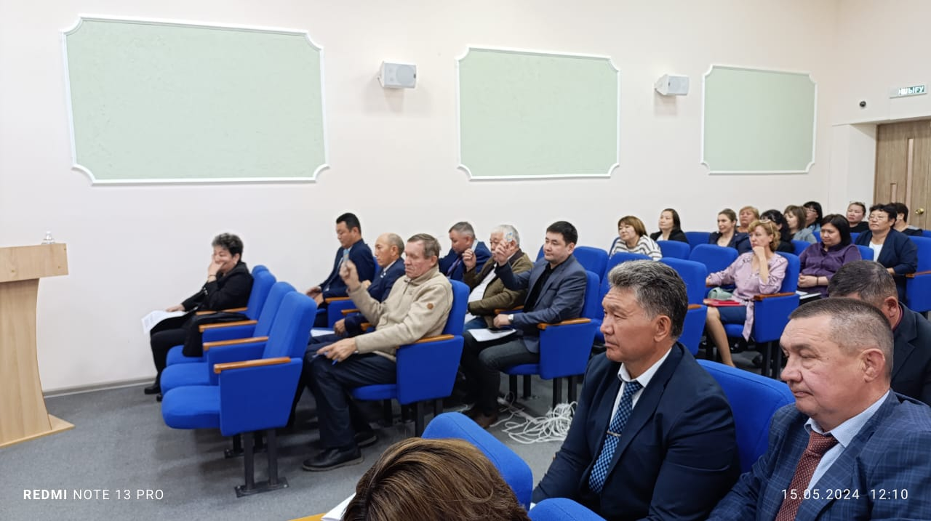

Сегодняшний мир стремительно меняется, мы переживаем период, когда общество теряет прежние очертания, прежнюю стабильность. Ежедневно, ежеминутно возникают новые вызовы, которые заставляют отходить от прежних способов решения проблем для того, чтобы начать искать новые, более современные решения, помогающие идти в ногу со временем. Одним из таких решений является создание Общественных советов, призванных обеспечить более тесное взаимодействие гражданского общества с исполнительными органами.

Деятельность районного Общественного совета   является максимально прозрачной и открытой. В его работе, как правило, принимают участие не только руководители государственных органов и представители СМИ, а также представители местного сообщества, почетные граждане района.

Общественный совет Жаркаинского района работает в соответствии с Положением «Об Общественном совете» и утвержденным планом работы.

В текущем полугодии проведено 8 заседаний, где рассмотрены 13 вопросов, затрагивающие права, свободы граждан, представляющих несомненный общественный интерес, к примеру:

* Утверждение Плана работы Общественного совета на 2024 год;
* «Бродячие собаки. Текущая ситуация в районе»*;*
* «О проводимой работе по организации весенне-полевых работ, поддержке сельхозпредприятий и крестьянских хозяйств в Жаркаинском районе»*;*
* «О проводимой работе по повышению качества оказания государственных услуг в РГУ «Управление государственных доходов по Жаркаинскому району»*;*
* «Об исполнении районного бюджета, бюджета города Державинск, сельских округов и сел Жаркаинского района за 2023 год»*;*
* «О проводимой работе внешнего архитектурного облика объектов предпринимательства»*;*
* «О реализации государственных программ в сфере малого и среднего бизнеса в Жаркаинском районе»*;*
* «Отчет о проведении общественного мониторинга по подготовке коммунального хозяйства к отопительному сезону».

Члены Общественного совета после каждого обсуждаемого вопроса принимают постановления рекомендательного характера, которые направляются руководителям государственных учреждений для исполнения.

За данный период советом рассмотрено 16 проектов нормативно-правовых актов, к примеру:

* «Перечень земельных участков, выставляемых на конкурс по предоставлению права временного возмездного землепользования (аренды) для ведения крестьянского или фермерского хозяйства, сельскохозяйственного производства»;
* «Об утверждении порядка проведения раздельных сходов местного сообщества на территории населенных пунктов Жаркаинского района»*;*
* «О внесении изменений в постановление акимата Жаркаинского района от 18 мая 2022 года № А-5/215 «Об утверждении Правил организации и проведения мероприятий по текущему или капитальному ремонту фасадов, кровли многоквартирных домов, направленных на придание единого архитектурного облика Жаркаинскому району»*;*
* «О внесении изменений в решение Жаркаинского районного маслихата от 22 декабря 2023 года № 8С-19/2 «О районном бюджете на 2024-2026 годы»*;*
* «О внесении изменений в решение Жаркаинского районного маслихата от 25 декабря 2023 года № 8С-20/2 «О бюджетах города Державинск, сельских округов и сел Жаркаинского района на 2024-2026 годы»»*;*
* «Об определении размера и порядка оказания жилищной помощи в Жаркаинском районе*;*
* «О внесении изменений и дополнения в решение акима Жаркаинского района от 26 апреля 2021 года № 3 «Об образовании избирательных участков*.*

Членами Общественного совета осуществляется большая работа по защите интересов, прав и свобод горожан, координации и сотрудничеству с общественными организациями, организации общественного контроля.

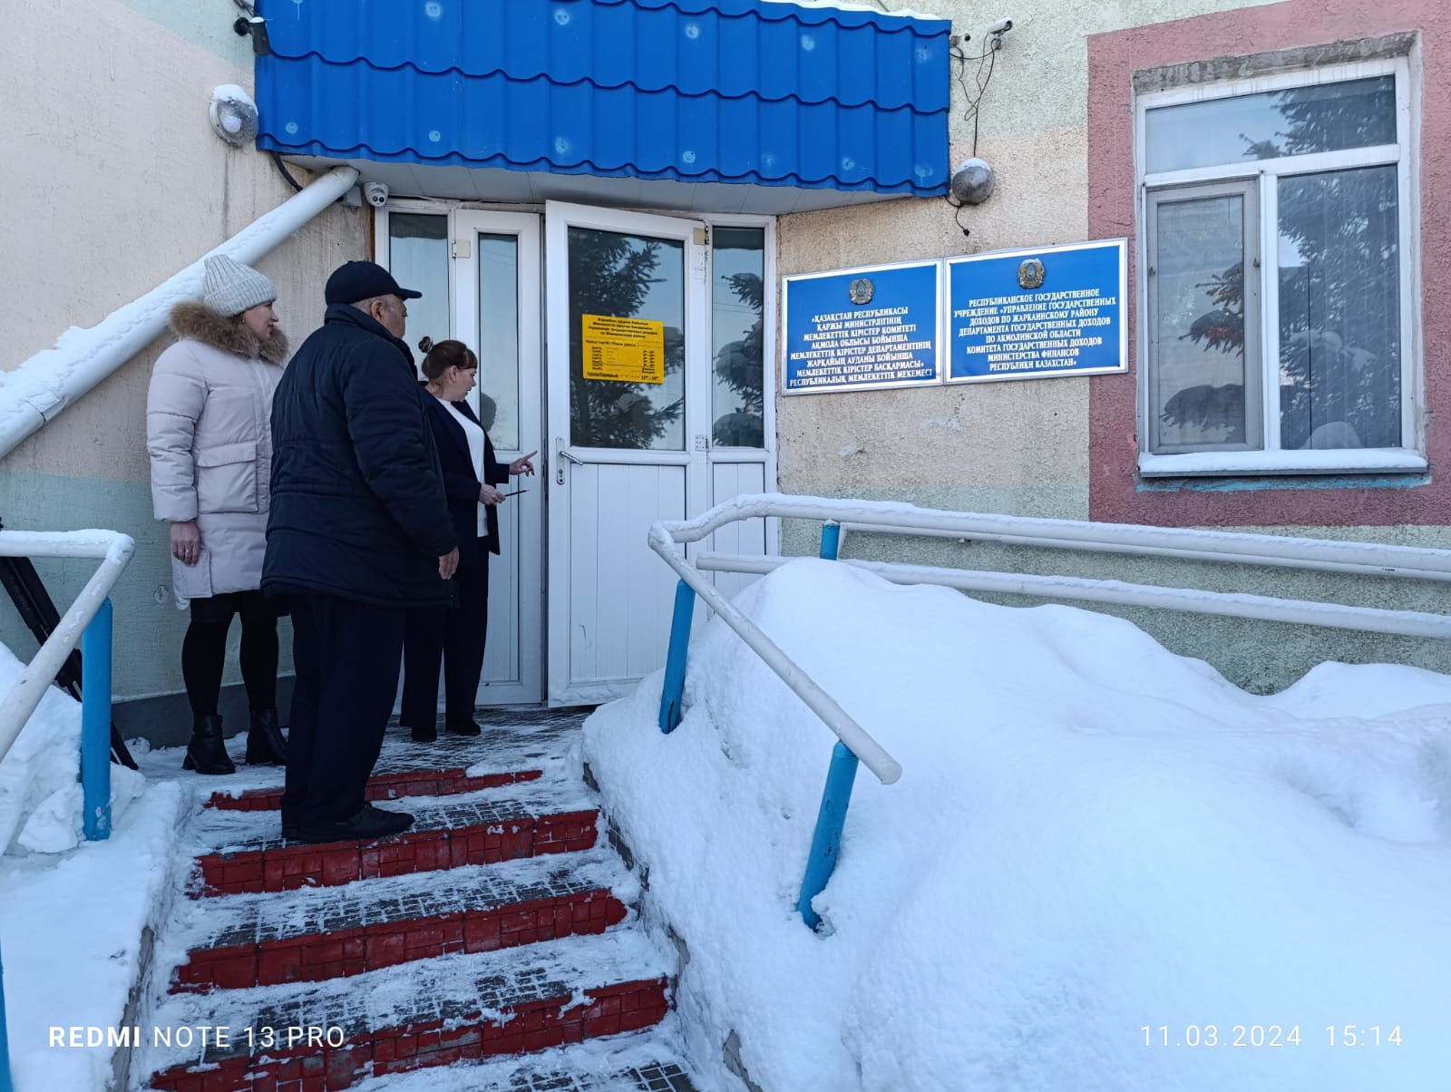

11 марта текущего года по одному из актуальных вопросов о предоставлении услуг населению района и повышении качества обслуживания, члены Общественного совета посетили РГУ «Управление государственных доходов». Общественники ознакомились с правилами и порядком оказания государственных услуг населению, с содержанием информационных стендов, уголком самообслуживания, наличием пандуса, и кнопкой вызова. Выявлены несоответствия по качеству адаптации для маломобильных групп населения: в здании отсутствуют рельефные тактильные обозначения путей движения, мнемосхемы и указатели для слабовидящих; дверной проем наружного типа не соответствует нормам. Согласна плана работы данный вопрос был рассмотрен на заседании Общественного совета района.

10 мая текущего года рабочая группа под председательством Г. Смагуловой посетили ряд объектов предпринимательства. Архитектурный облик города – вопрос многогранный и очень непростой. Требуются системные решения, которые приведут город к общему знаменателю – наведению порядка в его внешнем виде. Общественники отметили, что текущая ситуация по внешнему облику зданий и прилегающих территорий оставляет желать лучшего. Согласно Правилам благоустройства территорий городов и населенных пунктов Акмолинской области от 22 ноября 2017 года, собственники зданий и сооружений должны обеспечивать своевременное производство работ по реставрации, ремонту и покраске фасадов, а также поддерживать в чистоте и исправном состоянии расположенные на фасадах информационные таблички, вывески, баннеры, а также входные группы. Производить световое оформление витрин магазинов и офисов, выходящих фасадами на улицы. Многие собственники не выполняют данные обязательства по различным причинам.

При рассмотрении данного вопроса на заседании Общественного совета, членами совета были даны соответствующие рекомендации с установленными сроками их выполнения:

* продолжить систематическую и целенаправленную работу по привидению в надлежащий вид эстетического состояния объектов всех предпринимательства и прилегающих к ним территорий;
* привести в соответствие внешний облик зданий и прилегающих к ним территорий: гостиница «Ишим», торговые дома «Универмаг», «ES», магазины «Аристократ», «Оптово-розничный магазин», «Дар», автозапчасти ИП «Ивахненко», «ИП Сагитова», здания ИП «Попов», ИП «Шорбан», «ИП Ерин», стоматология по ул. Пушкина, общественная баня, коммунальный рынок, станция технического обслуживания ИП «Цалко»;
* участковым инспекторам усилить работу по привлечению к административной ответственности лиц за нарушения правил благоустройства территорий.

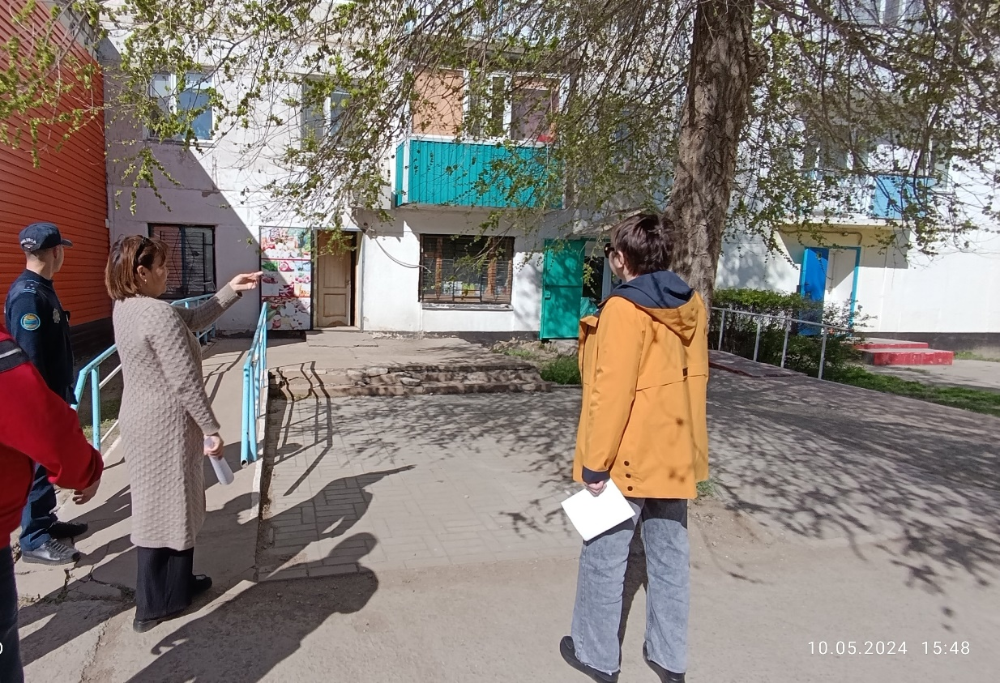

12 июня текущего года рабочая группа под председательством депутата районного маслихата А. Альжанова, членов Общественного совета, депутатов районного маслихата, председателя территориальной партии AMANAT, представителей государственных органов, СМИ провела общественный мониторинг котельных города по подготовки коммунального хозяйства к отопительному сезону.

По итогам мониторинга выявлено крайнее изношенное состояние всех котельных в городе, в связи с чем требуется проведение ремонтных работ. Тепловые сети находятся предаварийном состоянии, отсутствие резервных энергоисточников и аварийного запаса ремонтных материалов, высокого износа энергооборудования. Эксплуатация сетей в очередном отопительном сезоне 2024-2025 годов без проведения ремонтных работ по замене трубопроводов невозможна. Собственных средств в ГКП на ПХВ «Коммунсервис» на проведение данных работ нет. Заслушав и обсудив на заседании данный вопрос, государственным органам направлены рекомендации для исполнения:

* в установленные сроки завершить все ремонтные работы тепловых сетей, котельных города;
* необходимо выполнить замену технологического оборудования (котлы в котельных №4 и 5, дымососы, циклоны, центробежные насосы, щиты управления, увеличить резервуары для подачи воды во всех котельных, дымовые трубы в котельных №3 и 4.
* на постоянной основе проводить мониторинг технического обследования объектов теплоснабжения с целью недопущения недостатков, выявленных в предыдущем отопительном сезоне и своевременного принятия мер по устранению выявленных дефектов и нарушений.

Члены Общественного совета участвуют в различных мероприятиях, совещаниях, проводимых государственными органами.  Немаловажно, что членов Общественного совета включают в составы комиссий при акимате района, что дает возможность быть в курсе важных событий в регионе.

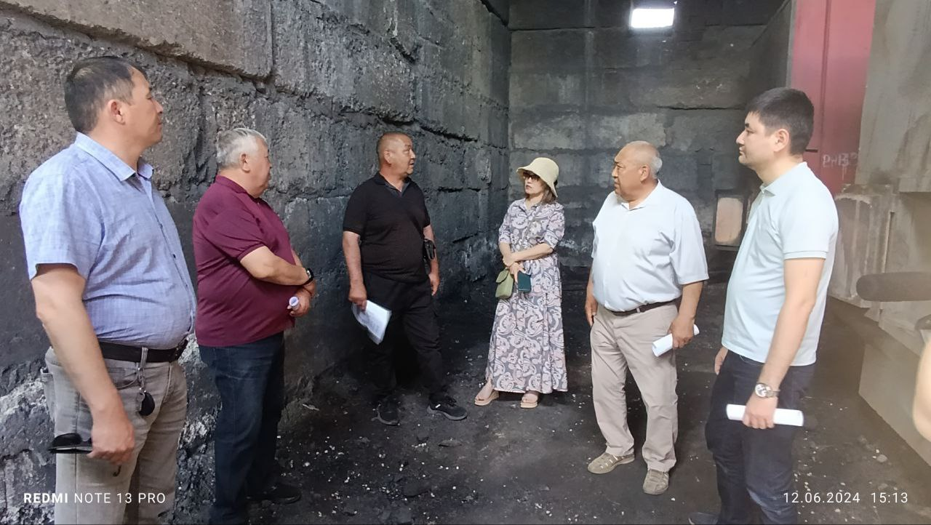

В сложный период для нашего района, связанный с паводковой ситуацией по всей стране члены совета не остались равнодушными, активно участвовали в противопаводковых мероприятих. Председателем Г. Смагуловой и членом А. Альжановым на постоянной основе приобреталась мешкотара. Ш. Карин, А. Альжанов, Х. Салтанат, Н. Утесинов, А. Бекешев участвовали в возведении и укреплении дамб, вывозе снега и дежурстве в ночное время. Г. Смагулова совместно с филиалом партии «AMANAT» обеспечивала коммунальные службы горячим питанием. М. Рахимбековой была запущена акция на продажу питьевой воды.

Одним из наиболее важных элементов работы Общественного совета является обязательная публичность. На официальном сайте районного маслихата  в рубрике «Общественный совет» размещены материалы о проводимых заседаниях и мероприятиях, состав совета, Положении об Общественном совете и план работы.

На платформах социальных сетей Инстаграмм и фейсбук в текущем году размещено по 19 публикаций.

На постоянной основе ведется работа на информационном портале [www.kazkenes.kz](http://www.kazkenes.kz).

Ведется прямая трансляция заседаний Общественного совета в социальной сети Facebook.

Все мероприятия Общественного совета широко освещаются в средствах массовой информации: районных газетах «Целинное знамя» и «Жарқайың Тынысы». Опубликовано по 7 статей. На местном телевидении «САРЫАРКА» систематически выходят выпуски о работе совета.

Подводя итоги деятельности Общественного совета за текущее полугодие, можно сказать, что члены Общественного совета проявляют активную жизненную позицию, участвуют в рассмотрении и решении вопросов общественного развития, высказывая свои видения по различным направлениям общественно значимых вопросов.

Впереди еще немало вопросов, которые требуют активного вмешательства, особенно в части налаживания более тесного контакта с общественными организациями и в целом общественностью района, в целях более полного доведения до власти тех проблем, которые волнуют жителей района.

**Общественный совет Жаркаинского района**